Oтчёт по лабораторной работе

Элементы криптографии. Однократное гаммирование

Сасин Ярослав Игоревич НФИбд-03-18”

Содержание

# Цель работы

Освоить на практике применение режима однократного гаммирования

# Указание к работе

Гаммирование представляет собой наложение (снятие) на открытые (зашифрованные) данные последовательности элементов других данных, полученной с помощью некоторого криптографического алгоритма, для получения зашифрованных (открытых) данных. Иными словами, наложение гаммы — это сложение её элементов с элементами открытого (закрытого) текста по некоторому фиксированному модулю, значение которого представляет собой известную часть алгоритма шифрования. В соответствии с теорией криптоанализа, если в методе шифрования используется однократная вероятностная гамма (однократное гаммирование) той же длины, что и подлежащий сокрытию текст, то текст нельзя раскрыть. Даже при раскрытии части последовательности гаммы нельзя получить информацию о всём скрываемом тексте. Открытый текст имеет символьный вид, а ключ — шестнадцатеричное представление. Ключ также можно представить в символьном виде, воспользовавшись таблицей ASCII-кодов.

# Выполнение лабораторной работы

Нужно подобрать ключ, чтобы получить сообщение «С Новым Годом, друзья!». Требуется разработать приложение, позволяющее шифровать и дешифровать данные в режиме однократного гаммирования. Приложение должно: 1. Определить вид шифротекста при известном ключе и известном открытом тексте. 2. Определить ключ, с помощью которого шифротекст может быть преобразован в некоторый фрагмент текста, представляющий собой один из возможных вариантов прочтения открытого текста.

Функция шифрования Задаем алфавит из заглавных, строчных букв русского алфавита, !, ?, ., , и пробела. На вход поступает открытый текст, в виде массива символов, и ключ — гамму. Анализируем длину текста, «растягиваем» гамму до нужного размера и выполняем посимвольное сложение. (рис. -@fig:001)

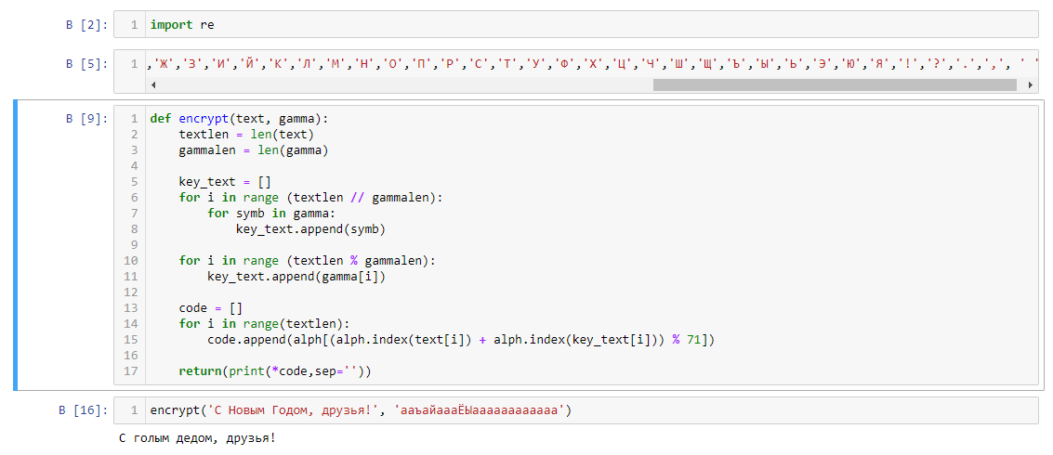

функция шифрования

Функция расшифрования Работает аналогично. «Растягиваем» гамму и выполняем посимвольное вычитание ее из текста. (рис. -@fig:002)

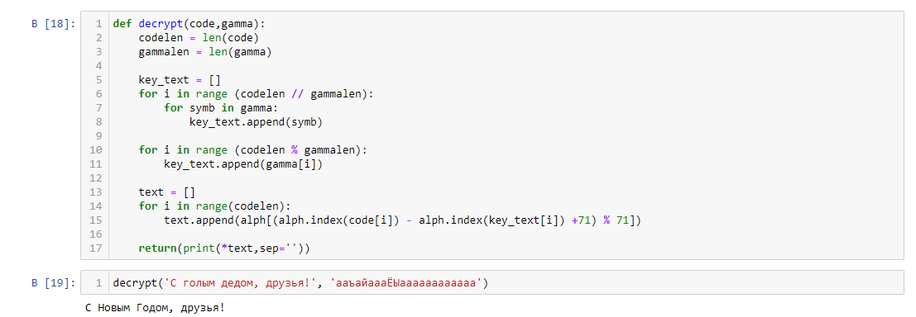

Функция расшифрования

Функция, которая определяет ключ, с помощью которого шифротекст может быть преобразован в некоторый фрагмент текста, представляющий собой один из возможных вариантов прочтения открытого текста. Работает аналогично функции расшифрования, но на вход поступает не зашифрованный текст и ключ, а зашифрованный и открытый текст (рис. -@fig:003)

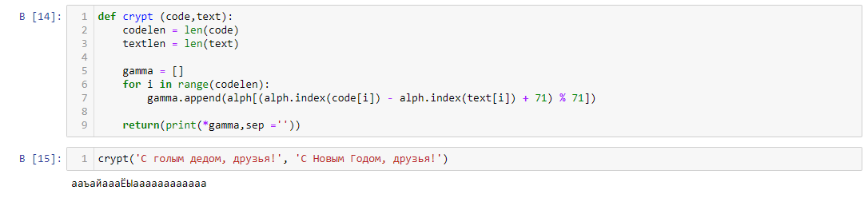

функция 3

# Выводы

В результате выполнения работы я освоил на практике применение режима однократного гаммирования.